ILLATÖZÖN, SZAGORKÁN REJTVÉNY
Szitakötő 40.szám, 32-33.oldal
A rejtvény megfejtése után a fősorból megtudhatod, annak a gyakori kerti virágnak a népi nevét, aminek finom tapintású virágai vannak ugyan, de mégis kellemetlen szagáról lett nevezetes.

MEGHATÁROZÁSOK :
1., A „görény sárga káposztájá”-nak is nevezett büdös növény.
2., Sárga virágú, émelyítő illatot árasztó keskenylevelű növény.
3., A titánbuzogány egy másik neve.
4., Romlott hússzagot árasztó, száraz vidékek növényei.
5., Fűszernövény. Mondják még királyfűnek vagy német borsnak is.
6., Fűszernövény. Népies neve esztragon.
7., Fűszernövény. limonádék, üdítők és különböző ínyencségek ízesítésére használják.

MEGFEJTÉS : _______________________________________

Nézz utána !
Milyen néven ismeretes még ? ______________________________________________________________
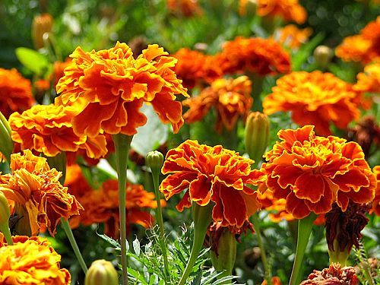
MEGFEJTÉS

 | L | Á | P | B | U | Z | O | G | Á | N | Y
 |  | E | Z | Ü | S | T | F | A
 |  | Ö | R | D | Ö | G | N | Y | E | L | V
 |  |  | D | Ö | G | V | I | R | Á | G | O | K
 | B | A | Z | S | A | L | I | K | O | M
 | T | Á | R | K | O | N | Y
 |  |  | M | E | N | T | A

Nézz utána ! bársonyvirág, borola, büdös rózsa

